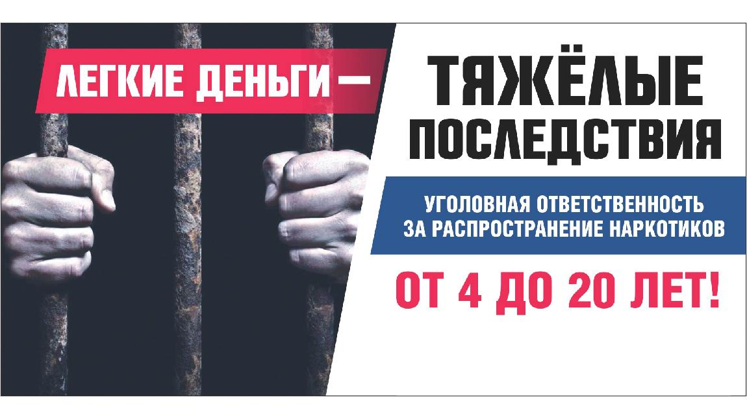**Что такое подростковая преступность?**

Подростковая преступность - это преступления, совершаемые лицами в возрасте от 14 до 18 лет. Это может включать в себя кражи, вандализм, насилие, распространение наркотиков и другие преступления.

**Причины подростковой преступности.**

**Социальные факторы:** неблагоприятная семейная обстановка, отсутствие поддержки со стороны родителей.

**Экономические условия:** бедность и отсутствие возможностей для самореализации.

**Влияние сверстников:** желание быть принятым в группе или подражание друзьям.

**Психологические факторы:** низкая самооценка, агрессивное поведение, эмоциональные проблемы.

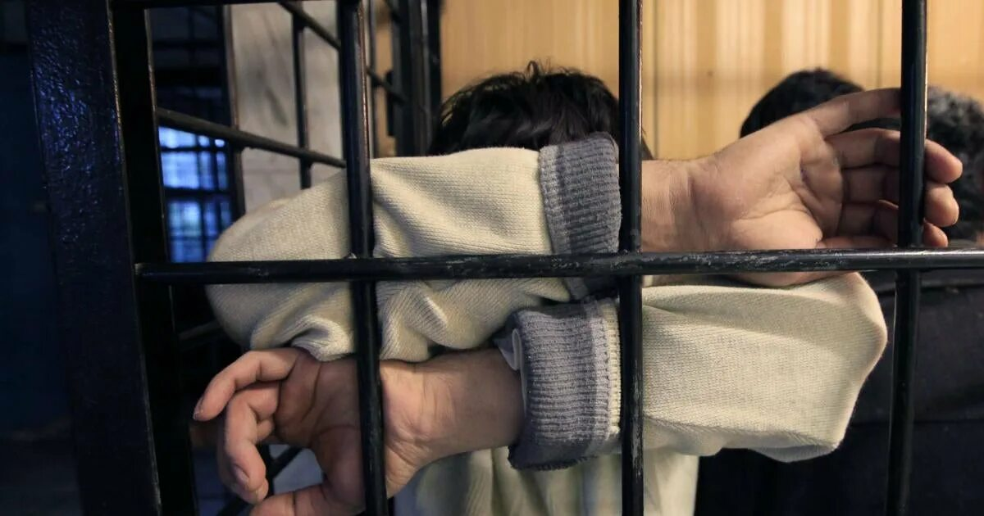

СДЕЛАЛ ЗАКЛАДКУ – ЗАЛОЖИЛ СВОЮ ЖИЗНЬ

**Детский телефон доверия в Алтайском крае**

**8-800-2000-122 (с мобильных 124)**

**Телефон доверия ГУ МВД России по Алтайскому краю:**

**8 (385-2) 63-03-15**

**МО МВД России «Краснощёковский»:**

**8 (385-75) 22-5-33**

**Прокуратура Краснощёковского района**

**8 (385-75) 22-2-76**

[](http://images.yandex.ru/yandsearch?p=4%26text=%D0%BE%D1%81%D0%B2%D0%BE%D0%B1%D0%BE%D0%B6%D0%B4%D0%B5%D0%BD%D0%B8%D0%B5%20%D0%B8%D0%B7%20%D0%BC%D0%B5%D1%81%D1%82%20%D0%BB%D0%B8%D1%88%D0%B5%D0%BD%D0%B8%D1%8F%20%D1%81%D0%B2%D0%BE%D0%B1%D0%BE%D0%B4%D1%8B%26noreask=1%26img_url=bumerang.nsk.ru/upload/resize_cache/iblock/f2e/298_221_1/f2e0cc29172b3e5eaa43ab6b793e4446.jpg%26pos=129%26rpt=simage%26)**Прокуратура Краснощёковского района**

**ВЫБОР ЗА ТОБОЙ: СТРОИТЬ БУДУЩЕЕ ИЛИ РАЗРУШАТЬ ЕГО!!**

**2025 год**